初三化学试卷

本试卷满分共100分，考试用时90分钟。
可能用到的相对原子质量： O-16 C-12 N-14 H-1
一、选择题（每小题只有一个选项符合题意。共35小题，每小题2分，共70分）
1．下列生活中发生的变化，属于物理变化的是：
A.汽油燃烧 B.食物腐败 C.湿衣服晾干 D.糯米酿甜酒
2．下列实验操作正确的是：
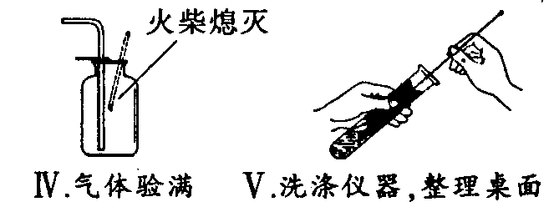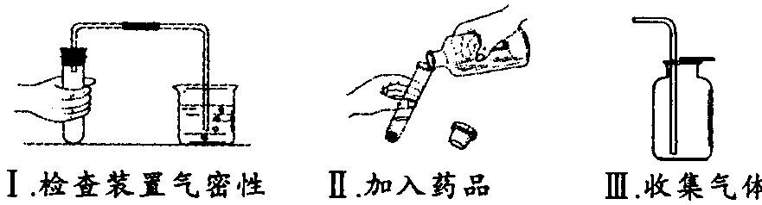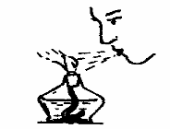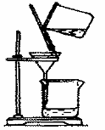
A．熄灭酒精灯 B．倾倒液体 C．气体验满 D．液体过滤
火柴熄灭
3．下列对吸入空气和呼出气体成分的探究描述中正确的是：
A．用澄清石灰水检验氧气的含量 B．呼出气体中二氧化碳含量比吸入气体少了
C．空气中水蒸气含量比呼出气体中的多 D．可以用排水集气法收集呼出气体
4．下列说法不正确的是：
A．空气的主要成分是氮气和氧气 B．氧气可用于医疗急救
C．食品包装中充入氮气以防腐 D．新鲜空气中不含二氧化碳
5． 以下列出的空气各组分成分及其体积分数的约值，正确的是：
A．氧气78% B．氮气21% C．二氧化碳0．03% D．稀有气体0．03%
6．下列化学方程式书写正确的是：
A．CO + O₂CO₂ B． 3O₂+4Fe 2Fe₂O₃
C．2H₂O₂2H₂O＋O₂↑ D．NaOH + H₂SO₄ = NaSO₄ + H₂O
7．2014年我国纪念“世界水日”和“中国水周”活动的宣传主题为“加强河湖管理，建设水生态文明”。下列有关水的做法不正确的是：
A．煮沸和蒸馏可以将硬水软化
B．用肥皂水可以鉴别软水和硬水
C．生活中经常饮用蒸馏水对人体健康无益
D．河水经过沉淀、过滤、吸附后即可得到自来水
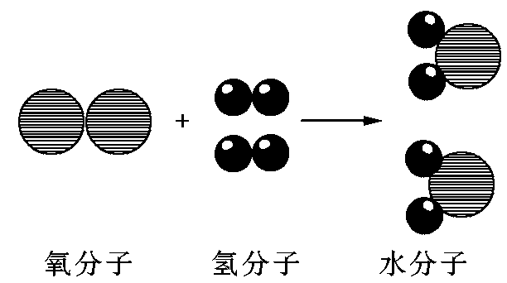
8．在宇宙飞船的发动机内，氢气和氧气燃烧生成水的过程中，产生了大量的热供宇宙飞船使用。结合右图判断下列说法不正确的是：
A.氢气在氧气中燃烧生成水的实验，说明水是由氢氧两种元素组成的
B.氢气在氧气中燃烧生成水的过程，分子种类发生了变化
C.氢气在氧气中燃烧生成水的过程，原子种类也发生了改变
D.化学变化的实质是分子分开，原子重新组合的过程
9．下列物质在氧气中燃烧，能观察到白烟的是：
A．红磷 B．硫磺 C．铁丝 D．木炭
10．我国南海海底蕴藏着丰富的锰结核——含有锰、铁、铜等金属的矿物。已知锰原子的核内质子数为25，相对原子质量为55，则锰原子的中子数为 ：
A．25 B．80 C．55 D． 30
11．下列关于自来水的生产说法正确的是：
A．最终得到的自来水是纯净物 B．液氯可以去除天然水中的杂质
C．明矾可促进水中悬浮杂质的沉降 D．过滤能除去天然水中所有的杂质
12．在水中，氢元素和氧元素间的质量比是：
A.1:1 B.2:1 C.1:8 D.8:1
13．下列现象，用分子的相关知识解释不正确的是：
A. 石油气经加压后贮存在钢罐中，说明分子间有间隔
B. 水汽化后，体积变大，说明分子的大小发生了改变
C. 湿衣服晾在太阳底下干得快，说明分子运动速率与温度有关
D. 水在通电情况下分解成氢气和氧气，说明分子在化学变化中可分[来源:Z.xx.k.Com]
14．过滤时，需要用到的玻璃仪器是：
A ．漏斗、烧杯、玻璃棒 B．量筒、集气瓶、烧杯
C． 漏斗、试管、玻璃棒 D．滴管、玻璃棒、烧瓶
15．下列各组元素符号均表示金属元素的一组是：
A．Fe、Cu、Si、Zn B．Ag、Cu、Al、S
C．Na、Al、Hg、P D．Fe、Cu、Ag、Zn
16．关于相对原子质量，下列说法正确的是：
A.相对原子质量就是原子质量
B.碳原子的相对原子质量是12克
C.两种原子的质量之比等于它们的相对原子质量之比
D.如果铁的相对原子质量是56，铜的相对原子质量是64，则等质量的铁块和铜块中含的铜原子个数多
17．已知FeCl₃和CuCl₂对H₂O₂分解都有催化作用，为测定并比较二者的催化效率，需要控制的条件包括以下的：
①实验温度 ②H₂O₂的浓度 ③催化剂质量 ④FeCl₃与CuCl₂的颗粒大小
A．①② B．②③ C．①②④ D．①②③④
18．下图实验是测定空气中氧气的含量。关于该实验的下列说法中，错误的是：
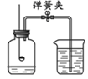
A．实验时红磷一定要足量
B．该实验必须检查装置的气密性
C．红磷熄灭后立刻打开弹簧夹
D．最终进入瓶中水的体积约为氧气的体积
19．下列图中●和○分别表示两种元素的原子，则其中表示化合物的是：
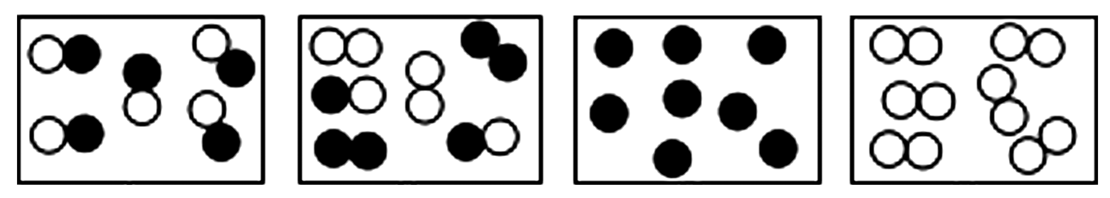
A B C D
20．下列化学用语中，既能表示一种物质，还能表示一种元素的是：
A．Na B．H C．Cl₂ D．2N
21．我国城市及周围地区的环境中，属于造成空气污染的主要污染物的是：
A．NO₂、CO、H₂O B．SO₂、NO₂、N₂
C．SO₂、CO、N₂ D．SO₂、NO₂、CO
22．下列各组物质按单质、氧化物、混合物的顺序排列的是：
A．冰、氧化铜、盐水 B．红磷、碳酸钠、高锰酸钾
C．水银、氧化钙、河水 D．硫磺、二氧化碳、冰水混合物[来源:Z。xx。k.Com]
23．下列物质在空气或氧气中燃烧时，现象描述正确的是：
A．铁丝在空气中燃烧，火星四射，生成黑色固体，放出热量
B．红磷在空气中燃烧，产生大量白雾，放出热量
C．木炭在氧气中燃烧，发出白光，放出热量，产生二氧化碳
D．硫在空气中燃烧，发出微弱的淡蓝色火焰，放出热量，产生有刺激性气味的气体
24．下列化学符号所表示的意义错误的是：
A．O₂：可以表示一个氧分子
B．Fe²⁺：可以表示一个铁离子
C．Ne：可以表示一个氖原子
D．CO₂：可以表示二氧化碳这种物质
25．关于下列粒子结构示意图的说法中，错误的是：
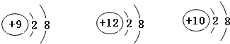
A． 它们分别属于三种元素的离子 B．它们都有相对稳定的结构
C． 由前两种粒子直接构成的物质是MgF₂ D．它们的核外都有2个电子层
26．人类探测月球时发现,月球的土壤中含有较为丰富的质子数为2、中子数为1的氦原子,则该氦原子与质子数为2、中子数为2的氦原子相比较,下列说法正确的是：
A．它们属于不同种元素 B．它们是同种元素的不同种原子
C．它们是同一种原子 D．它们的原子质量相等
27．下列有关化学符号“H₂O”表示的意义，正确的是：
A．水这种物质 B．水由氢原子和氧原子构成[来源:学科网]
C．一个水分子中含有一个氢分子 D．水由两个氢元素和一个氧元素组成
28．小燕同学在学习笔记中总结了如下规律：①生活中利用过滤方法降低水的硬度；②冰和水的化学式都是H₂O；③含有氧元素的化合物都是氧化物；④单质中元素的化合价都等于零。其中错误的是：
A. ①② B. ①③ C. ③④ D. ②④
29．下列说法不正确的是：
A．用高锰酸钾制取氧气，发生装置中试管口要略向下倾斜
B．用排水法收集氧气时，导管口刚有气泡冒出就收集气体
C．硫粉在氧气中燃烧时，集气瓶中放少量水可吸收二氧化硫
D．实验室用过氧化氢制氧气的反应中，二氧化锰起催化作用
30．钛和钛合金被认为是21世纪的重要金属材料．它们具有很多优良性能，在元素周期表中钛元素某些信息如右下图所示．下列有关钛元素说法正确的是：
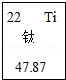
A．原子核内质子数为22
B．相对原子质量为47.87克
C．属于非金属元素
D．中子数为22
31．用右下图所示简易装置探究水的组成。下列有关说法中，不正确的是：
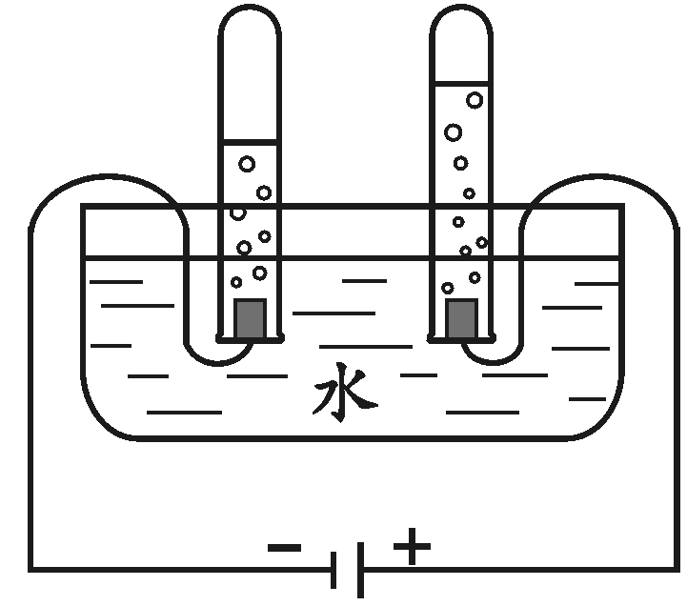
A．水是由水分子构成的
B．水是由氢、氧两种元素组成的[来源:学科网]
C．正负两极产生气体的质量比为1：2
D．正极产生的气体能使带火星的木条复燃
32．凉开水不能养鱼，是因为凉开水中几乎不含：
A.氧原子 B.氧元素 C.氧分子 D.水分子
33．下列有关催化剂的说法，正确的是：
A．在化学反应后其化学性质发生了改变 B．在化学反应后其质量减小
C．能改变化学反应速率 D．能增加生成物的质量
34．小强同学用100mL量筒量取液体，量筒放平稳，且面对刻度线，初次平视液面读数为80mL，倾倒出一部分液体后，又俯视液面读数为20mL，则他实际倒出的液体的体积为：
A．大于60mL B．小于60mL C．等于60mL D．无法判断
35．根据化合价由高到低的顺序，在HClO₄、NaClO₃、HCl0、（ ）、NaCl的排列中，括号内应填入下列物质中的是：
A．Cl₂ B．HClO₃ C．Cl₂O₇ D．HCl
二、填空与实验（本大题共6个小题，每空1分，共26分）
36．（每空1分，5分）现有下列物质：澄清石灰水、二氧化硫、冰水混合体、液氧、碳酸铵、空气（除混合物之外均写化学式）
（1）属于单质的是___________________（2）属于混合物的是______________________
（3）属于氧化物的是 _____ （4）属于化合物的是 _____ __
（5）含有氧分子的是_______________________
37. （每空1分，共2分）写出下列符号中“2”的含义
① H₂O： ____________ ________ ② Ca²⁺ ___________ ___________
38．（每空1分，共7分）下图是物质与其构成粒子之间的关系图。[来源:Z+xx+k.Com]
原 子
集聚
分解
分子
氢气、氧气、氯化氢等
金属、稀有气体等
（金刚石、晶体硅等）
硫化钾等
离子
得到或失去电子
结合
（静电作用）
集聚
回答下列问题：
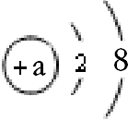
（1）金属铁是由 构成的，水是由 构成的；氯化钠是由 构成的。（填“分子”“原子”或“离子”）
（2）原子得到或失去电子后形成离子。某离子的结构示意图为
①当a= 时，该粒子是原子。
②当a=8时，该粒子是 （填“原子”、“阳离子”或 “阴离子”）其符号为 ；当a=11时，其符号为 。
39. （每空1分，共3分）写出下列化学反应方程式。
（1）红磷在空气中燃烧
（2）氯酸钾和二氧化锰共热
（3）甲烷（CH₄）在空气中燃烧生成二氧化碳和水
40．（每空1分，共3分）汽车尾气是造成空气污染的重要原因之一，图是表示治理汽车尾气所涉及反应的微观过程。
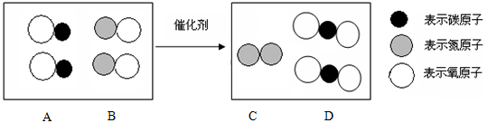
请根据示意图回答下列问题：
（1）该反应共涉及 种分子。
（2）在上述反应的产物中属于氧化物的是_________（填图中字母）。
（3）请写出上述反应的化学方程式：_________________________________________.
41．（每空1分，共6分）某兴趣小组根据如图装置进行实验室制取气体的探究．请你参与并回答：
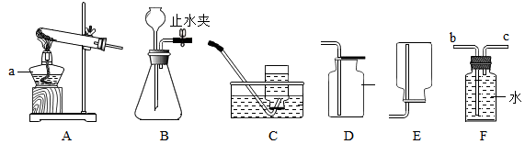
（1）a仪器的名称是 ；
（2）用高锰酸钾制取氧气，应选择的发生装置是A，该发生装置中还缺少 ；该反应的化学方程式为 ；如用F装置收集氧气，气体应从 （填“b”或“c”）通入．
（3）实验室用二氧化锰和双氧水制取氧气，可选择发生装置B和收集装置 （填序号）；如果选择排空气法收集气体，写出检验氧气是否收集满的方法 ．
三、计算题（每空1分，共4分）
42．请根据碳铵（NH₄HCO₃）的化学式进行计算（计算结果保留一位小数）：
（1）碳铵的相对分子质量为 。
（2）碳铵中氮元素的质量分数为 。
（3）200克碳铵中含氮元素质量为 。
（4） 克尿素CO(NH₂)₂与500克碳铵NH₄HCO₃所含氮元素质量相等。
初三化学答案
一、选择题（（每小题只有一个选项符合题意。共35小题，每小题2分，共70分）
1．C 2．D 3．D 4．D 5．C 6．C 7．D 8．C 9．A 10．D
11．C 12．C 13．B 14．A 15．D 16.C 17．D 18．C 19．A 20．A
21．D 22．C 23．D 24．B 25．A 26．B 27．A28．B 29．B 30．A
31．C 32．C 33．C 34．A 35．A
二、填空与实验（本大题共6个小题，每空1分，共26分）
36．（1）O₂ （2）澄清石灰水、空气 （3）SO₂ H₂O
（4）SO₂ H₂O （NH₄）₂CO₃ (5) O₂ 空气
37.①1个水分子中有2个氢原子 ②一个钙离子带2个单位正电荷
38.（1）原子 分子 离子
（2）10 阴离子 O²⁻ Na⁺
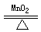
39. (1) 4P+5O₂ 2P₂O₅ (2)2KClO₃ 2KCl+3O₂↑
(3) CH₄+2O₂ CO₂+2H₂O
40．（1）4（2）D（3）2CO+2NO^{催化剂}N₂+2CO₂
41．（1）酒精灯；
（2）棉花；2KMnO₄K₂MnO₄+MnO₂+O₂↑；c；
（3）C或D；将带火星的木条放在集气瓶口，如果木条复燃，说明已经收集满
42．(1)79 (2)17．7% (3)35.4g (4)189.9或189.5

